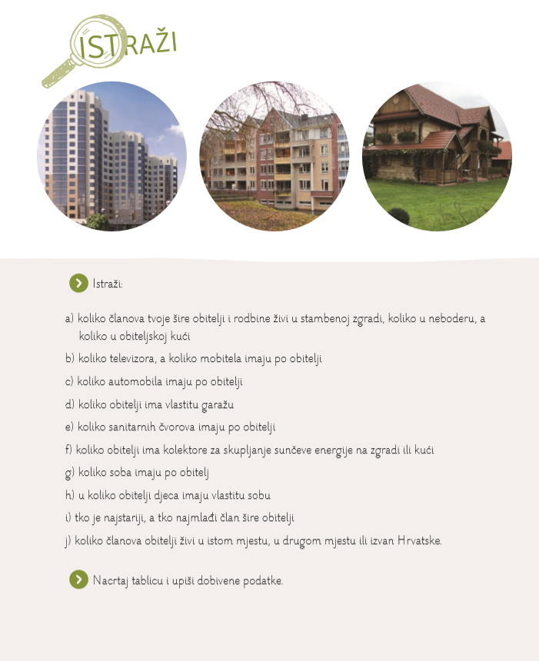

Moja šira obitelj | stan | Obiteljska kuća | Televizor | mobitel | automobil | Broj soba | Najstariji je… | Najmlađi je…

